WinCE Driver

Version 1.0

Shmt Co., Ltd.

REVISION HISTORY PAGE

Issue | Rev No. | Originator | Details of Change | Date
1 | 1.0 | bhlee | Initial Version | 2006-05-15

Technical documents for U-BOOT

Copyright © 2006 Shmt Limited. All rights reserved.

Confidentiality Status
This document is NOT OPEN ACCESS. The distribution is restricted to certified company.
This document is CONFIDENTIAL.

Feedback on this document
If you have any comments on this document, please contact your channel to our company.

Shmt Web address
http://www.shmt.com

Contents

1. INTRODUCTION 6
2. Platform Builder 7
2.1. source code configuration files 7
2.2. image configuration files. 7
S3C2410 SERIAL 드라이버 분석 9
2.3. 드라이버 파일 LIST 9
2.4. SERHW.H 10
2.5. cserpdd.cpp 11
2.6. pdds3c2410_ser.h 12
2.7. ser_smdk2410.cpp 13
2.8. pdds3c2410_ser.cpp 14
2.9. 드라이버 연결관계 15
3. WINCE ARCHITECTURE 17
3.1. Kernel 18
3.1.1. Memory 18
3.1.2. Schedule 18
3.1.3. Loader 18
3.1.4. System Call(KCall) 18
4. Device Manager 19
4.1. Device Manager 함수 19
4.2. Built-in Drivers, Installable Drivers 20
5. POWER MANAGEMENT 21
5.1. Power Management 21
5.2. Device Power State 21
5.3. System Power State 22
5.4. etc 22
6. Booting type 23
7. Memory map 25
8. Nk.exe Boot Process 26
8.1. OEMInit() 26
8.2. KernelInit() 26
8.2.1. HeapInit() 28
8.2.2. ProcInit() 28
8.2.3. SchedInit() 28
8.3. FirstSchedule() 28
8.4. SystemStartupFunc() 28
9. S3C2410X LCD 드라이버 29
9.1. Bit Block Transfers and Line Drawing Acceleration 30
9.2. ClearType 31
9.3. Multiple Screen Driver Support 34
9.4. Screen Rotation 34
9.5. Antialiased Font Support 34
9.6. CODE Trace 35
10. INTERRUPT SERVICE ROUTINE 38
10.1. S3C2410 PowerButton Interrupt Routine 38
10.2. Kernel Mode & User Mode 40
10.3. Interrupt type 41
10.4. Passing Data between an ISR and an IST 41
10.5. System Tick Timer 42
11. DirectDraw Display Drivers 43
11.1. DirectDraw Test 44
12. GPE 45
13. Filesystem 46
13.1. Filesystem 구조 46
13.2. Ram and Rom File System(Internal Filesystem) 47
14. REGISTRY STORAGE 48
14.1.1. HIVE-BASE REGISTRY 48
14.1.2. RAM-BASE REGISTRY 49
15. Thread 50
15.1. Thread Schedule 50
15.1.1. Priority Inversion 51
15.2. Kernel Thread scheduling and understanding the RunList 51
15.3. Processes and Threads 53

INTRODUCTION

WINCE에 관해 overview할 수 있는 글이 있다.

Platform Builder

MSDN Platform Builder

source code configuration files

Build modules and features
Dirs File | Identifies subdirectories that contain source code.
Sources File | Contains the macro variables needed to build source code.
Makefile File | Contains the variables needed to compile and link the source code.

image configuration files.

File type | Description
Binary image builder (.bib) | Defines the modules and files to be included in the OS image.
Registry (.reg) | Defines the registry keys and values for an OS image created during a cold boot.
File system (.dat) | Defines the RAM file system directories, files, and links for an OS image created during a cold boot
Database (.db) | Defines the databases to be included in the object store of an OS image created during a cold boot.
String (.str) | Defines locale-specific string replacements for text that is visible to a user in .reg, .dat, and .db files. Each line in the .str file must end with a <CR> to enable correct processing.

File Name | Scope
Common.bib, Common.reg,  Common.dat, Common.db, Common.str | These files apply to the Common project, which contains the core Windows CE-based modules and components.
IE.bib, IE.reg, IE.dat, IE.db, IE.str | These files apply to the IE project, which contains the components that support the Microsoft® Internet Explorer modules.
Wceappsfe.bib, Wceappsfe.reg,  Wceappsfe.dat, Wceappsfe.db,  Wceappsfe.str | These files apply to the Wceapps project, which contains the components that support WordPad word processing software and Inbox electronic messaging software.
Wceshellfe.bib, Wceshellfe.reg, Wceshellfe.dat, Wceshellfe.db, Wceshellfe.str | These files apply to the Wceshellfe project, which contains the components that support the Windows CE-based shell modules.
Msmq.bib, Msmq.reg, Msmq.data,  Msmq.db, Msmq.str | These files apply to the MSMQ project, which contains Message Queuing Server modules.
Platform.bib, Platform.reg, Platform.dat, Platform.db, Platform.str | These files apply to the hardware development platform.
Project.bib, Project.reg, Project.dat, Project.db, Project.str | These files apply to the project that contains your Windows CE-based platform.
Config.bib | This file applies to your OS image. It contains MEMORY and CONFIG

S3C2410 SERIAL 드라이버 분석

드라이버 파일 LIST

S3C2410 SERIAL 드라이버관련 파일은 다음과 같다.
s3c2410x_base_regs.h
pdds3c2410_ser.h
cserpdd.h
Serhwex.h
serhw.h
serhwex.h
ser_smdk2410.cpp
pdds3c2410_ser.cpp
cserpdd.cpp
Com_card.c
mdd.c
ser_card.c
ser_smdk2410.reg

위 파일들의 중요내용부분과 서로의 연결방법 및 관계에 대해 살펴본다.

SERHW.H

typedef struct __DEVICE_LIST {
LPSTR DllName;
ULONG NumberOfDevices;
PHWOBJ *DeviceArray; // Points to an array of pointers
} DEVICE_LIST, *PDEVICE_LIST;

typedef struct __HWOBJ {
ULONG BindFlags;
DWORD dwIntID;
PHW_VTBL pFuncTbl;
} HWOBJ, *PHWOBJ;

typedef struct __HW_VTBL {
PVOID (*HWInit)(ULONG Identifier, PVOID pMDDContext);
ULONG (*HWDeinit)(PVOID pHead);
BOOL (*HWOpen)(PVOID pHead);
…
…
…
BOOL (*HWSetDCB)(PVOID pHead, LPDCB pDCB);
BOOL (*HWSetCommTimeouts)(PVOID pHead, LPCOMMTIMEOUTS lpCommTO);
} HW_VTBL, *PHW_VTBL;

PHWOBJ GetSerialObject(DWORD DeviceArrayIndex);

Serial Driver는 DEVICE_LIST의 DeviceArray에 GetSerialObject()로 등록되어 serial관련 함수 테이블이 구성이되어 MDD드라이버와 PDD 드라이버를 연결하여 준다.
아래의 각 serial관련 함수 테이블은(HW_VTBL) PHWOBJ의 변수 pFuncTbl에 의해 연결이되며 위 작업을 GetSerialObject()함수에서 수행한다.

cserpdd.cpp

HW_VTBL IoVTbl = {
SerInit,
SerPostInit,
SerDeinit,
SerOpen,
…
…
…
SerPurgeComm,
SerSetDCB,
SerSetCommTimeouts,
SerIoctl
};

class CSerialPDDPowerUpCallback : public CMiniThread

Serial PDD에서 발생하는 인터럽트를 처리하는 Thread를 생성 수행한다.

class CSerialPDD : public CRegistryEdit

Registery에서(ser_smdk2410.reg) Serial관련(COM port)정보를 읽고 이에 해당하는 값으로 COM port를 초기화 시킨다. 이값이 OEM Driver에서 레지스터값을 설정하는데 사용이 된다.

pdds3c2410_ser.h

class CReg2410Uart

S3c2410 보드의 실제 uart 레지스터를 R/W하는 함수들을 가지고 있다.

class CPdd2410Uart: public CSerialPDD, public CMiniThread

CPdd2410Uart 클래스에서 보면 CReg2410Uart * m_pReg2410Uart;가 있다. 이부분이 Serial 프로토콜에 관련된 사항들을 uart interface에 맞게 데이터(정보)들을 변환 적용한다.

ser_smdk2410.cpp

class CPdd2410Serial1 : public CPdd2410Uart

Serial 프로토콜 관련 내용들이 코딩되어 있다. modem이라든지 flow coltrol이라든지 그리고 동기화관련 내용들이다.

CSerialPDD * CreateSerialObject()

위 함수에서 CSerialPDD 클레스와 CPdd2410Serial1클레스를 연결시킨다.

pdds3c2410_ser.cpp

실제 레지스터를 읽고 쓴다. 별작업없이 F/W이다.

드라이버 연결관계

Serial.dll이 load/unload되는 과정은 다른 내용에서 설명하기로 한다.

Application 에서 COM Port를 열어줄것을 요구한다.

m_hComm = CreateFile(_T("COM1:"), … );

Kernel에서는 DEVICE_LIST에서 Dll이름에 해당하는 함수포인터를 찾는다. 우리는 Dll의 이름은 COM1으로 사용을 한다.
(단 DEVICE_LIST는 현재까지는 Stream Driver들만 함수 포인터 테이블을 구성하는 것 같다)
그에 해당하는 함수는 GetSerialObject()이다. 함수포인터 테이블에서 함수를 찾으면 이제 커널은 Serial 프로토콜 관련된 드라이버드을 위한 작업을 진행한다.
그 첫번째 작업이 CreateSerialObject() 이다. 이 작업은 serial 관련된 하위루틴들(uart초기화 및 레지스터 R/W함수)을 연결한다.

즉 이 함수에서 CSerialPDD클래스를 만들고 이 클레스가 CPdd2410Serial1 클래스와 연결이 된다. CSerialPDD는 IoVTbl 에서 함수를 찾아 수행을 한다.

CPdd2410Serial1는 CPdd2410Uart를 상속 받고 CPdd2410Uart는 CSerialPDD과 CMiniThread를 상속 받았다.

따라서 다음과 같은 casting이 가능하다. CPdd2410Serial1는 CSerialPDD를 포함하니깐.
CSerialPDD *pSerialPDD = new CPdd2410Serial1(lpActivePath,pMdd, pHwObj);

CPdd2410Serial1클래스는(CSerialPDD) IoVTbl함수를 수행할수 있게 해준다.

이렇게 해서 CPdd2410Serial1는 CPdd2410Uart클래스의 함수를 수행하고
CPdd2410Uart의 m_pReg2410Uart변수를 이용 CReg2410Uart클래스를 접근 레지스터를 읽고 쓴다.

결국 CSerialPDD클래스를 이용 IoVTbl테이블을 접근하고 이 IoVTbl 테이블내에서
CPdd2410Serial1클래스 내에 있는 여러 함수들을 접근한다.

결국 Serial 드라이버를 만들기 위해서는 2410코드를 포팅해서 쓰는게 가장 best같다.

WINCE ARCHITECTURE

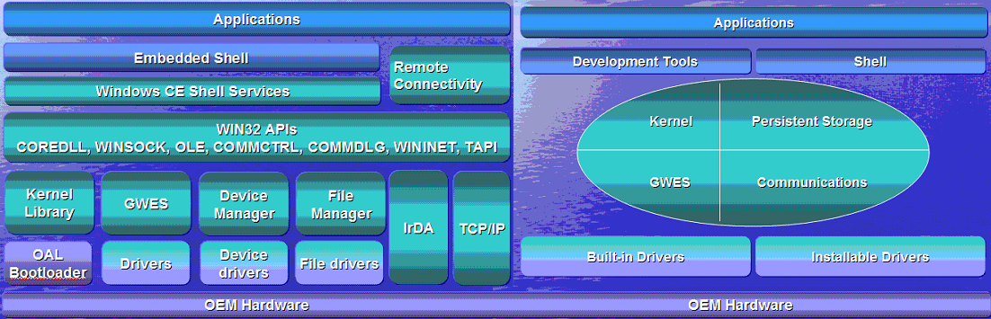

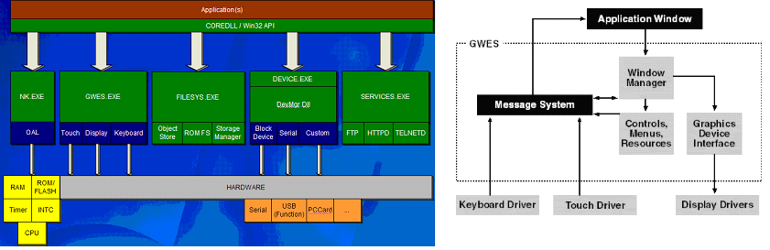

Kernel

Memory
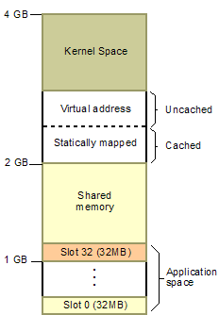

Schedule

Loader

System Call(KCall)

Device Manager

디바이스 메니저는 Device.exe, Devmgr.dll로 구성이 되어 있고 디바이스 메니저는 CE 운영체제의 load된 드라이버를 관리하고 드라이버들의 interface를 관리한다. Device Manager가 load될 때 I/O Resource Manager가 같이 load되어 Registry에서 사용가능한 Resource를 관리한다. Device.exe는 Registry Enumerator (RegEnum.dll) 를 통해
HKEY_LOCAL_MACHINE\Drivers\BuiltIn.에서 해당하는 dll을 찾는다. 디바이스 메니저에 의해 Application에서는 CreateFile같은 file operation 함수를 이용하여 디바이스 드라이버 함수를 사용할 수 있다.

에 보면 Storage Manager와의 관계를 볼수 있다. Device Manager는 디바이스와 드라이버에 관련된 모든일을 처리하고 Storage Manager는 Filesystem 관련된 사항을 처리한다. 둘은 Block-Driver를 통해 연결이 된다.

디바이스 메니저는 ActiveDevice()/ActiveDeviceEx()함수를 이용 드라이버를 loading한다. 해당 드라이버는 드라이버키 (ex. “COM1”)를 이용하여 해당 드라이버의 Registry를 찾아간다.
HKEY_LOCAL_MACHINE\Drivers\RootKey 내에 있는 해당 dll을 찾아 loading한다.
loading과정에서 XXX_init()함수가 수행이 되고 드라이버가 성공적으로 로드 되면
HKEY_LOCAL_MACHINE\Active 레지스트리 키가 설정되고 OpenDeviceKey()함수에 의해 해당 디바이스 드라이버 레지스트리와 연결이 된다. Active키는 디바이스 메니저에 의해 관리 된다. Device Manager에서 사용되는 함수들을 열거한다.

Device Manager 함수

MS 도움말에서 간추린 내용이다.
AdvertiseInterface() | 디바이스 인터페이스를 추가하거나 제거한다.
DeactivateDevice() | registry상에서 active 키를 제거하고 특정 드라이버를 Unload한다 XXX_Deinit()를 호출한다.
DeregisterDevice() | 등록된 드라이버를 등록 해제를 시킨다.
DeviceIoControl() | 해당 드라이버에 있는 특정 기능을 직접 호출하는데 사용이 된다.
DMAdvertiseInterface()
EnumDevices() | 현재 파일시스템에 존재하는 활성화(active)된 디바이스 list를 알려준다.
EnumDeviceInterfaces()
EnumPnpIds()
FindFirstDevice() | 해당하는 디바이스의 정보를 DEVMGR_DEVICE_INFORMATION 구조체에 값을 넣는다. 즉 해당 디바이스정보를 설정한다.
FindNextDevice()
GetDeviceInformationByDeviceHandle()
GetDeviceInformationByFileHandle()
OpenDeviceKey()
RegisterDevice()
ResourceCreateList()
ResourceDestroyList()
ResourceMarkAsShareable()
ResourceRelease()
ResourceRequest()/ResourceRequestEX()

Built-in Drivers, Installable Drivers

Device Manager는 HKEY_LOCAL_MACHINE\Drivers 에 있는 Registry키를 보고 드라이버를 관리한다(load/unload/track). Built-in Driver는 WinCE가 부팅할 때 load되며 HKEY_LOCAL_MACHINE\Drivers\BuiltIn Registry값을 Built-in으로 설정을 해야 한다.

POWER MANAGEMENT

Power Management

PUBLIC/COMMON/OAK/INC/mkfuncs.h|190| #define PowerOffSystem WIN32_CALL(void , PowerOffSystem, (void ))
PUBLIC/COMMON/OAK/INC/mkfuncs.h|558| #define PowerOffSystem xxx_PowerOffSystem
PUBLIC/COMMON/OAK/INC/pkfuncs.h|638| void PowerOffSystem(void );
PLATFORM/SMDK2410/SRC/DRIVERS/PWRBUTTON/pwrbtn2410.c|155| PowerOffSystem();
PLATFORM/SMDK2410/SRC/DRIVERS/PWRBUTTON/pwrbtn2410.c|158| PowerOffSystem();
PUBLIC/COMMON/OAK/DRIVERS/PM/PDD/DEFAULT/platform.cpp|883| PowerOffSystem();
PUBLIC/COMMON/OAK/DRIVERS/PM/PDD/PDA/platform.cpp|1014| PowerOffSystem();
PUBLIC/COMMON/OAK/DRIVERS/PM/PMSTUBS/pmstubs.cpp|327| PowerOffSystem();

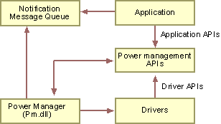

Device Power State

Device Power state는 MS에서 정의를 해놓았다.
Full On | D0 | State in which the device is on and running. It is receiving full power from the system and is delivering full functionality to the user.
Low On | D1 | State in which the device is fully functional at a lower power or performance state than D0. D1 is applicable when the device is being used, but where peak performance is unnecessary and power is at a premium.
StandBy | D2 | State in which the device is partially powered with automatic wakeup on request. A device in state D2 is effectively standing by.
Sleep | D3 | State in which the device is partially powered with device-initiated wakeup if available. A device in state D3 is sleeping but capable of raising the System Power State on its own. It consumes only enough power to be able to do so; which must be less than or equal to the amount of power used in state D2.
Off | D4 | State in which the device has no power. A device in state D4 should not be consuming any significant power. Some peripheral busses require static terminations that intrinsically use non-zero power when a device is physically connected to the bus; a device on such a bus can still support D4.

System Power State

MS에서는 Device Power State만 정의를 했고 System Power State는 OEM으로 상태를 만든다. 예로 On, SystemIdle, OnBattery, InCradle, OutOfCradle, …이렇게 붙힐수도 있다.
이렇게 붙힌 이름은(System Power State)는 registry에 Device Power State와 mapping시킬수있게 정의해 줘야한다.

On | When the user is actively using the system
UserIdle | user stops using the system
SystemIdle | a longer period of user inactivity
Suspend | device drivers become inactive the system

시나리오에 따라 Power State를 만들면 맞을 것 같다. 예를 들어 mp3를 듣고 있고 다른 동작이 없을경우(touch, …) 다른곳의 power를 모두 suspend 시키는것이다.

Platform 디렉토리의 Power Manager PDD를 복사해서 만들면 된다.

etc

윈도우 태스크바의 "Start"->"Suspend"를 클릭 시 이를 Worm Booting으로 연결하고 싶습니다. 이번에 BSP2.4.2에서 Quick Boot 기능이 지원되므로 이를 이용하여 Worm 부팅(Quick Booting)을 할 수 있는 방법을 알려주십시오.
Build 옵션에서 BSP_PWRCTRL, BSP_QREBOOT 부분을 추가하신 후 Value를 1로 설정해 주시면 됩니다.

Booting type

WINCE에는 부팅방법이 3가지가 있다. 각각은 다음과 같다.
Warm boot, cold boot, clean boot

Warm | Clears “program memory”, Keeps “storage memory”(=object store)
Cold | Clears both “program memory” and “storage memory”
clean | Clears all memory plus all persistent storage

 | Not using the object store | Using object store (hold user data)
Warm | User data persists | No point, why would you do it
Cold | User data is gone | User data persists
clean | User data is gone | User data is gone

An end user should only care about two kinds of boots: “boots that persist their data” and “boots that wipe their data.” An OEM may care about the 3 kinds of boots, to make sure that their device maps the underneath stuff to the 2 types of boots users care about.
In Windows Mobile before 5.0, the data was stored in the object store. So warm boots kept user data alive, and cold boots lost their data. So cold boots were the same as clean boots.
For Windows Mobile 5.0, we switched from storing data in the object store to storing the data in the persistent store. And switched from warm booting to cold booting. 99.9% of the time Windows Mobile 5.0 devices cold boot. If for some reason some awful problem has occurred and they need to wipe all of their data back to a factory reset, then they might pull some kind of CTRL-ALT-DELETE 3-finger salute to make the device clean boot. (There is no standard for such a thing, and of course CTRL, ALT, and DELETE don’t exist on a WM device.) I think most OEMs will build in a way to wipe if necessary. Otherwise the device will clean-boot on its very first boot, and cold boot forever after that unless the user does something special to force another clean boot. To a user it will look exactly the same as warm boots did back in the pre-Magneto days, because their data persists.
For general embedded (Windows CE devices that are not running Windows Mobile), all three options (clean, cold, warm) are still possible. It all comes down to whether there is any user data stored in the object store. If not, then they are the same as Windows Mobile 5.0, and only ever clean-boot or cold-boot. If yes, then they should be the same as Windows Mobile before 5.0, and only ever clean-boot or warm-boot. If they do all 3 kinds of boots then they have a wacky device and may be confused.
When I say “persistent” I just mean stuff that doesn’t go away when you turn off power. So removable storage cards also count as persistent. But you usually don’t – actually never, not without some serious finagling – put the registry onto a storage card, or use it as the root file system for your device. Because if you remove the card, the device can’t function. The “persistent store” is generally a non-removable storage device. I can imagine people doing crazy things like swap in a different flash card and get a different persistent store, but that is not for the faint of heart.
I’d expect a clean boot not to wipe removable storage, but in some cases people might want to. For example if they want to delete all data from the device for security purposes, to prevent it from falling into the wrong hands. In that case you might want to also wipe the storage card, if there was one. That is more of a special case though. Typically when we care about clean boot, we care about whether all the settings and files that the OS uses go back to factory-default.
When you clean-boot, you wipe all registry changes, total. Back to what was built into ROM when the device left the factory floor. Actually with Image Update that changes a bit, because Image Update updates the ROM. So to be truly correct, I can only say that clean-boot goes back to what is built into ROM.

Memory map

WINCE 메모리관리 알고리즘

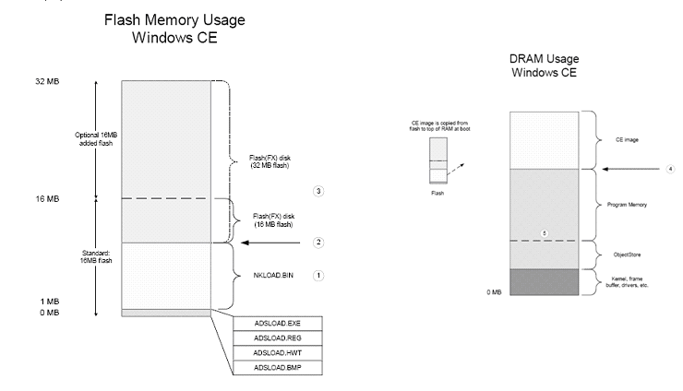

Nk.exe Boot Process

StartUp()
KernelStart() / KernelInitialize()
<Main kernel initialization function>
OEMInitDebugSerial()
OEMInit()
KernelInit()
HeapInit()
InitMemoryPool()
ProcInit()
SchedInit()
FirstSchedule()
SystemStartupFunc()
IOCTL_HAL_POSTINIT

OEMInit()

PLATFORM/SMDK2410/SRC/KERNEL/OAL/init.c|27| void OEMInit()

KernelInit()

RIVATE/WINCEOS/COREOS/NK/KERNEL/ARM/armtrap.s|628| CALL KernelInit
PRIVATE/WINCEOS/COREOS/NK/KERNEL/kwin32.c|1125| KernelInit(void )

PRIVATE/WINCEOS/COREOS/NK/INC/kernel.h|135| } CINFO;

typedef struct cinfo {
char acName[4]; /* 00: object type ID string */
uchar disp; /* 04: type of dispatch */
uchar type; /* 05: api handle type */
ushort cMethods; /* 06: # of methods in dispatch table */
const PFNVOID *ppfnMethods;/* 08: ptr to array of methods (in server address space) */
const DWORD *pdwSig; /* 0C: ptr to array of method signatures */
PPROCESS pServer; /* 10: ptr to server process */
} CINFO; /* cinfo */
typedef CINFO *PCINFO;

#define NUM_SYSTEM_SETS 32
extern const CINFO *SystemAPISets[NUM_SYSTEM_SETS];

kwin32.c
const CINFO cinfWin32 = {
"Wn32",
DISPATCH_I_KPSL,
0,
sizeof(Win32Methods)/sizeof(Win32Methods[0]),
Win32Methods,
};

kwin32.c

void
KernelInit(void)
{
#ifdef DEBUG
lpWriteDebugStringFunc(TEXT("Windows CE KernelInit\r\n"));
#endif
/* setup the well known system API sets & API types */
SystemAPISets[SH_WIN32] = &cinfWin32;

…

HeapInit();
InitMemoryPool();
ProcInit();
SchedInit();
#ifdef DEBUG
lpWriteDebugStringFunc(TEXT("Scheduling the first thread.\r\n"));
#endif
}

kwin32.c

const PFNVOID Win32Methods[] = {
(PFNVOID)SC_Nop, // 0 SC <-> System Call
(PFNVOID)SC_NotSupported, // 1
(PFNVOID)SC_CreateAPISet, // 2
…
(PFNVOID)SC_CreateEvent, // 52
(PFNVOID)SC_CreateProc, // 53
(PFNVOID)SC_CreateThread, // 54
…

PUBLIC/COMMON/SDK/INC/types.h|56| typedef void (*PFNVOID)();

typedef void (*PFNVOID)();

HeapInit()

ProcInit()

PRIVATE/WINCEOS/COREOS/NK/KERNEL/schedule.c|7212| ProcInit(void )

SchedInit()

PRIVATE/WINCEOS/COREOS/NK/KERNEL/schedule.c|7290| SchedInit(void )

OpenExecutable (L"nk.exe", &pCurProc->oe, 0, 0)

FirstSchedule()

SystemStartupFunc()

PRIVATE/WINCEOS/COREOS/NK/KERNEL/schedule.c|7010| SystemStartupFunc()

hCoreDll = LoadOneLibraryW(L"coredll.dll",LLIB_NO_PAGING,0);
…
OEMIoControl(IOCTL_HAL_POSTINIT, NULL, 0, NULL, 0, NULL);
…
LoadKernelLibrary(TEXT("shimeng.dll"));

S3C2410X LCD 드라이버

PUBLIC/COMMON/OAK/CSP/ARM/SAMSUNG/S3C2410X/DISPLAY

참조 URL
ms-help://MS.WindowsCE.500/wceddk5/html/wce50conDisplayDriverExtensions.htm
ms-help://MS.WindowsCE.500/wceddk5/html/wce50conDisplayDriverArchitecture.htm

PUBLIC/COMMON/OAK/INC/gpe.h|301| class GPE(Graphics Primitive Engine)

디스플레이 드라이버는 다음의 4가지 항목을 H/W로 대체하여 Graphic성능을 높일수 있다.
Bit Block Transfers and Line Drawing Acceleration
ClearType
Multiple Screen Driver Support
Screen Rotation
이항목들에 대해 언급을 한다.
BOOL APIENTRY DisplayInit(LPCTSTR pszInstance, DWORD dwNumMonitors)
BOOL APIENTRY DrvEnableDriver(ULONG engineVersion,
ULONG cj,
DRVENABLEDATA *data,
PENGCALLBACKS engineCallbacks)

Application | Application은 CoreDll.dll에 의해서 노출된 GDI함수를 사용한다.
Coredll.dll | 여기에 함수는 DDI.DLL함수에있는 함수의 Wrapper이다.
Gwes.exe | Graphics, Windowing and Events Subsystem(GWES)  Coredll.dll과 ddi.dll함수와의 인터페이스이다.
Ddi.dll | Display 드라이버.  직접적으로 외부에 제공되는 함수는 DrvEnableDriver이고 나머지 27개 함수는 함수 포인터로 제공. 드라이버 제공자가 이 27개를 만들어야 한다. 그중 3개는 printer용.
Hardware

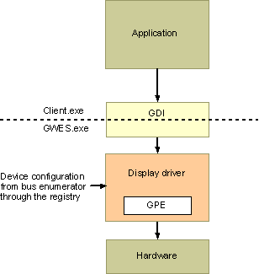

디스플레이 관련정보는 HKEY_LOCAL_MACHINE\Drivers\Display 에 저장이 된다.
드라이버는 초기화 시키고 키값을 HKEY_LOCAL_MACHINE\Drivers\Display\Active 에 만들어 놓는다. 그러면 그 Active된 값을 보고 Application은 드라이버를 사용한다.

Bit Block Transfers and Line Drawing Acceleration

ms-help://MS.WindowsCE.500/wceddk5/html/wce50conbitblocktransfersandlinedrawingacceleration.htm

H/W로 Graphic가속을 해야할 부분에 Line Drawing와 Blits(Block Image Transfer)기능이 있다. 이 기능들은 GPE 클래스에 S/W로 구현 및 정의 되어 있다.
또한 Emulation Library에 S/W 가속된 코드가 있다. 그런데 라이브러리라 코드는 없다.
Sample로 /public/common/oak/drivers/display/emul/ 에 몇 개 있는데 16bit까지다.

ClearType

http://www.microsoft.com/typography/WhatIsClearType.mspx
http://www.microsoft.com/typography/ClearTypeInfo.mspx

What is ClearType?
ClearType is a software technology developed by Microsoft that improves the readability of text on existing LCDs (Liquid Crystal Displays), such as laptop screens, Pocket PC screens and flat panel monitors. With ClearType font technology, the words on your computer screen look almost as sharp and clear as those printed on a piece of paper.
ClearType works by accessing the individual vertical color stripe elements in every pixel of an LCD screen. Before ClearType, the smallest level of detail that a computer could display was a single pixel, but with ClearType running on an LCD monitor, we can now display features of text as small as a fraction of a pixel in width. The extra resolution increases the sharpness of the tiny details in text display, making it much easier to read over long durations.
How did Microsoft come to develop ClearType?
ClearType builds upon a tradition of dedication to high-quality font technology at Microsoft. Since the early nineties, Microsoft has continued to improve its display and font capabilities, including the further development of TrueType font technology originally licensed from Apple. Looking to further improve Microsoft's font rendering technology, Microsoft researchers spent more than two years sifting through a large amount of research related to both typography and the psychology of reading. They concluded that reading is a form of pattern recognition. People become immersed in reading only when word recognition is a subconscious task and the conscious mind is free to read the text for meaning.
What was discovered is that word recognition is only subconscious when typographical elements such as the shape and weight of letterforms, and the spacing between letters work together to present words as easily recognized patterns. With these findings in mind, Microsoft began taking a closer look literally at how type was being rendered on screens.
How does ClearType display technology work?
To understand how ClearType works, one first has to understand what makes an LCD screen different from other types of displays. Most screens created images made up of pixels, which when magnified look like single squares. The equivalent of one pixel on an LCD screen is actually composed of three sub-pixels: one red, one green, and one blue (R-G-B). Seen together, these sub-pixel triplets combine to be seen by the human eye as a single pixel.
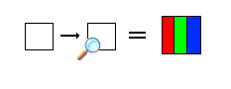
If we were to look at a single pixel, our eye would see it as in the illustration above. However, if we were to magnify the image, we would see that each pixel is actually made up of three separate subpixels. And so, if when we see white on an LCD screen, we are really looking at red, green and blue stripes.
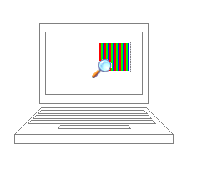
How does this help improve the quality of digital type display?
Traditional computer font rendering assumes that each pixel is either 'on' or 'off', appearing as tiny black squares. Letters appear jagged on the computer screen because they are formed from many of these tiny squares or pixels. Traditional grayscaling assumes that each pixel has no internal structure, so it smooths the jagged edges but sacrifices edge sharpness. ClearType knows that LCDs are made up of colored sub-pixels. ClearType uses a model of the human visual system to choose the brightness values of the sub-pixels. With ClearType, letters on the computer screen appear smooth, not jagged, yet the edges remain sharp.
ClearType font rendering
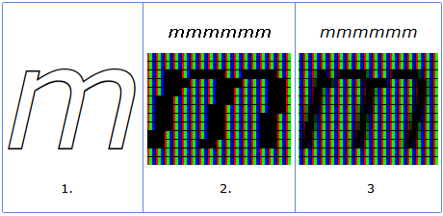
- This is how the lowercase 'm' looks in the original typeface outline.
- This is a close-up of the 'm' when rendered on screen without ClearType. Notice how the 'm' has hard, jagged stair-steps or 'jaggies' in the stems, or 'legs' of the 'm'.
- This is a close-up of the 'm' when rendered on screen with ClearType. Notice how the 'jaggies' are much more subtle and the letter is rendered more smoothly.
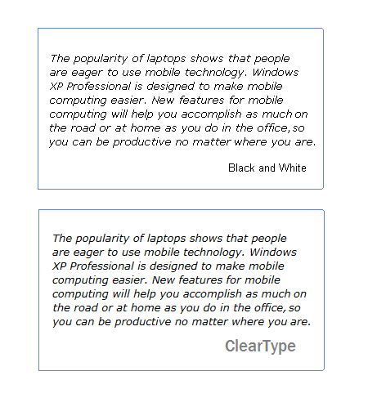
ClearType font technology works with current displays. Readability on CRT monitors will be improved somewhat, but it will be dramatically improved on color LCD monitors, such as those found in laptops and high-quality flat desktop displays.

ClearType 폰트 : 문자 가독성을 높이기 위한 하나의 방법으로 Microsoft 에서 개발하였으며 기존의 안티 앨리어싱 등의 방법보다 좀 더 가독성이 높은 편이다. 일단은 LCD 상의 문자 가독성을 높이는 기법이며 CRT에서도 약간의 가독성 향상이 있다고 한다. 기존의 안티 앨리어싱은 픽셀단위로 처리하지만 ClearType은 LCD의 한 픽셀에 있는 RGB픽셀단위로 처리한다.

아무튼 난 잘 모르겠다. 아직은 ….
일단 그냥 생각해도 GUI환경하에서는 글씨들이 무지많이 들어가는건 사실이다.

지원을 할려면 드라이버에 있는 함수 GetGraphicsCaps 에서 GCAPS_CLEARTYPE 를 return해야 한다. GWES에 ClearType blit루틴이 BltPrepare 로 연결할수 있게 되어 있다.

Multiple Screen Driver Support

Screen Rotation

ms-help://MS.WindowsCE.500/wceddk5/html/wce50conscreenrotation.htm

S3C2410의 LCD드라이버에 같이 들어있는 코드다. 구현해야 할 기능들이 위에 가면 있다.

Antialiased Font Support

CODE Trace

PUBLIC/COMMON/OAK/CSP/ARM/SAMSUNG/S3C2410X/DISPLAY/S3C2410X_LCD

DisplayInit()
DrvEnableDriver ()
GPE *GetGPE(void)

class S3C2410DISP : public GPE
{
private:
GPEMode m_ModeInfo;
DWORD m_cbScanLineLength;
DWORD m_colorDepth;
DWORD m_VirtualFrameBuffer;
DWORD m_FrameBufferSize;
BOOL m_CursorDisabled;
BOOL m_CursorVisible;
BOOL m_CursorForcedOff;
RECTL m_CursorRect;
POINTL m_CursorSize;
POINTL m_CursorHotspot;
UCHAR *m_CursorBackingStore;
UCHAR *m_CursorXorShape;
UCHAR *m_CursorAndShape;

Volatile struct lcdregs *m_LCDRegs;
Volatile struct gpioreg *m_GPIORegs;

public:
S3C2410DISP(void);
virtual INT NumModes(void);
virtual SCODE SetMode(INT modeId, HPALETTE *palette);
virtual INT InVBlank(void);
virtual SCODE SetPalette(const PALETTEENTRY *source, USHORT firstEntry,
USHORT numEntries);
virtual SCODE GetModeInfo(GPEMode *pMode, INT modeNumber);
virtual SCODE SetPointerShape(GPESurf *mask, GPESurf *colorSurface,
INT xHot, INT yHot, INT cX, INT cY);
virtual SCODE MovePointer(INT xPosition, INT yPosition);
virtual void WaitForNotBusy(void);
virtual INT IsBusy(void);
virtual void GetPhysicalVideoMemory(unsigned long *physicalMemoryBase,
unsigned long *videoMemorySize);
virtual SCODE AllocSurface(GPESurf **surface, INT width, INT height,
EGPEFormat format, INT surfaceFlags);
virtual SCODE Line(GPELineParms *lineParameters, EGPEPhase phase);
virtual SCODE BltPrepare(GPEBltParms *blitParameters);
virtual SCODE BltComplete(GPEBltParms *blitParameters);
virtual ULONG GetGraphicsCaps();
#if defined(CLEARTYPE) || defined(ROTATE)
virtual ULONG DrvEscape(…);
#endif
SCODE WrappedEmulatedLine (GPELineParms *lineParameters);
void CursorOn (void);
void CursorOff (void);

void InitializeHardware (void);
#ifdef ROTATE
void SetRotateParms();
LONG DynRotate(int angle);
#endif //ROTATION
};

PUBLIC/COMMON/OAK/INC/gpe.h|301| class GPE

class GPE
{
protected:
GPESurf * m_pPrimarySurface;
int m_nScreenWidth;
int m_nScreenHeight;
GPEMode * m_pMode;
unsigned long m_hSurf; // hsurf of display surface

// Used for rotation.
int m_iRotate;
int m_nScreenWidthSave;
int m_nScreenHeightSave;

public:
GPE();

virtual
~GPE();

Virtual SCODE BltPrepare(GPEBltParms * pBltParms) = 0;
Virtual SCODE BltComplete(GPEBltParms * pBltParms) = 0;
Virtual SCODE Line(GPELineParms * pLineParms, EGPEPhase phase = gpeSingle) = 0;
Virtual SCODE AllocSurface(…) = 0;
Virtual SCODE SetPointerShape(…) = 0;
Virtual SCODE MovePointer(int x, int y) = 0;
Virtual SCODE SetPalette(…) = 0;
Virtual SCODE GetPalette(…);
Virtual SCODE GetModeInfo(…) = 0;
Virtual int NumModes() = 0;
Virtual SCODE SetMode(…) = 0;
unsigned long GetHSurf(…)
void SetHSurf(unsigned long hSurf)
virtual int InVBlank() = 0;
int GetModeId()
int ScreenHeight()
int ScreenWidth()
GPESurf *PrimarySurface()
SCODE EmulatedBlt(GPEBltParms * pParms);
SCODE EmulatedBlt_Internal(GPEBltParms * pParms);
SCODE EmulatedBlt_Bilinear(GPEBltParms * pParms);
SCODE EmulatedBltRotate(GPEBltParms * pParms);
SCODE EmulatedBltRotate_Internal(GPEBltParms * pParms);
SCODE EmulatedBltRotate_Bilinear(GPEBltParms * pParms);
SCODE WrappedGeneratedBlt(GPEBltParms * pParms);
SCODE GeneratedBlt(GPEBltParms * pParms);
SCODE EmulatedLine(GPELineParms * pParms);
Virtual int IsPaletteSettable();

// These functions should only be implemented for devices as appropriate
Virtual BOOL ContrastControl(ULONG cmd, ULONG * pValue);
Virtual VOID PowerHandler(BOOL bOff);
Virtual ULONG DrvEscape(…);
Virtual ULONG GetGraphicsCaps();

// The following are only required for DDHALs
Virtual void GetPhysicalVideoMemory(…);
Virtual void SetVisibleSurface(GPESurf * pSurf);
Virtual int FlipInProgress();
Virtual void WaitForVBlank();
Virtual int SurfaceBusyFlipping(GPESurf *pSurf);
Virtual int IsBusy();
Virtual void WaitForNotBusy();
Virtual unsigned long AvailableVideoMemory();
Virtual int ScanLine();
Virtual SCODE ProcessCommandBlock(unsigned char * pBlock // Only D3D Drivers!);
Virtual BOOL GetScreenDimensions(GPEScreenProps * pProps);
Virtual ULONG *GetClearTypeRGBMasks();
Void RotateRectl(RECTL *);
Void RotateRectlBack(RECTL *);
BOOL IsRotate();
};

INTERRUPT SERVICE ROUTINE

인터럽트관련 msdn에서 BSP 포팅 에서부터 살펴본다.
인터럽트서비스루틴 설치에 관한 내용이 잘 나와있다.
MS 인터럽트관련 온라인 세미나 있는곳

S3C2410 PowerButton Interrupt Routine

인터럽트 서비스루틴(ISR)은 시스템이 부팅시 등록이 되어 사용이 된다.
OEMInit()함수에서 OEM관련 초기화를 모두 수행한다. 그중에 인터럽트 초기화 부분이 있다.OEMInit()에서 호출된 OALIntrInit()함수에서 해당 MCU에 대한 인터럽트 설정을 하고 BSPIntrInit()함수를 호출하여 개별인터럽트에 대한 설정을 한다. BSPIntrInit()에서는
OALIntrStaticTranslate()함수를 호출하여 IRQ와 SYSINTR사이에 변환 테이블을 만든다.
우리는 PLATFORM/COMMON/SRC/INC/oal_intr.h에 있는 함수들을 포팅해야 한다.

OEMInit() | PLATFORM/SMDK2410/SRC/KERNEL/OAL/init.c
BSPIntrInit() | PLATFORM/SMDK2410/SRC/KERNEL/OAL/intr.c
OALIntrInit() | PLATFORM/COMMON/SRC/ARM/SAMSUNG/S3C2410X/INTR/intr.c
BSPIntrInit() | PLATFORM/COMMON/SRC/COMMON/INTR/BASE/map.c
OALIntrStaticTranslate() | PLATFORM/COMMON/SRC/COMMON/INTR/BASE/map.c

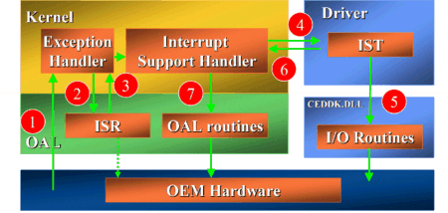

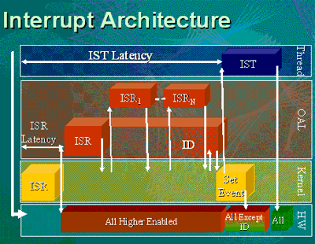

인터럽트는 위의 그림과 같이 처리된다. (재세한 내용은 나중에 추가.)

인터럽트가 발생하면 커널은 등록된 OAL ISR이 있는지 확인하고 있을경우 직접 인터럽트를 처리하고 그렇지 않을경우 NKCallIntChan()함수를 호출하여 등록된 ISR을 찾는다. 해당 서비스루틴은 KernelIoControl()함수에서 SYSINTR호출이 있을 때 실행이된다.
Application에서 KernelIoControl함수를 호출하면 내부적으로 OEMIoControl()함수가 호출이 된다. 각 IOCTL코드는 ioctl_tab.h/oal_ioctl_tab.h에 나와 있다.
KernelIoControl(IOCTL_HAL_REQUEST_SYSINTR,
&g_PwrButtonIrq,
sizeof(UINT32),
&g_PwrButtonSysIntr,
sizeof(UINT32),
NULL))
예를 들어 위와 같이 호출을 했다고 했을 때 OALIoCtlHalRequestSysIntr()함수가 호출이 된다. 각 IRQ는 s3c2410x_intr.h에 선언이 되어 있으며 최종적으로 KernelIoControl함수는 OALIntrStaticTranslate()함수를 수행하여 인터럽트서비스루틴을 등록하게 된다.

OEMInterruptEnable() | PLATFORM/COMMON/SRC/COMMON/INTR/COMMON/oem.c|30| OEMInterruptEnable()
OALIntrEnableIrqs() | PLATFORM/COMMON/SRC/ARM/SAMSUNG/S3C2410X/INTR/intr.c
BSPIntrEnableIrq() | PLATFORM/SMDK2410/SRC/KERNEL/OAL/intr.c
OEMIoControl() | PLATFORM/COMMON/SRC/COMMON/IOCTL/ioctl.c
Ioctl_tab.h | PLATFORM/COMMON/SRC/INC/
Oal_ioctl_tab.h | PLATFORM/COMMON/SRC/INC/
s3c2410x_intr.h | PUBLIC/COMMON/OAK/CSP/ARM/SAMSUNG/S3C2410X/INC/
OALIntrStaticTranslate() | PLATFORM/COMMON/SRC/COMMON/INTR/BASE/map.c

Kernel Mode & User Mode

kernel-mode interrupt service routine (ISR)
user-mode interrupt service thread (IST)
- The ISR reads the data from the device into a buffer, if the data could be lost or overwritten by the next interrupt.
- The ISR clears the interrupt condition on the device.
- The ISR returns a SYSINTR to the kernel.
- The kernel sets an interrupt event on which the IST is waiting.
- The scheduler schedules the waiting IST to perform any possibly lengthy operations that must occur to fully process the interrupt.

The following list shows one way for a driver to install an ISR and wait for interrupt events:
- The driver calls LoadIntChainHandler to install an ISR.
- The default ISR, installed by the OAL, executes first in response to an interrupt.
- The OAL calls NKCallIntChain to execute the ISR that the driver installed.
- The driver spawns an IST, which registers to receive interrupt event notifications. The IST must call InterruptInitialize before the IST uses the hEvent parameter, which provides a link between the idInt parameter and the SYSINTR value return by an ISR.
Built-in device drivers that do not export the stream interface must find a convenient time during initialization to register their ISRs and spawn ISTs.
- The driver calls the WaitForSingleObject function to wait for interrupt events generated by the ISR.

Defining an Interrupt Identifier
아래 내용은
Interrupt identifier | Description
SYSINTR_NOP | Indicates that the kernel should complete processing of the exception handler without setting an event.
SYSINTR_RESCHED | Indicates that the kernel should execute a reschedule.
SYSINTR_BREAK

Interrupt type

single interrupt
shared interrupts

Passing Data between an ISR and an IST

- Reserve physical memory for the ISR in your Config.bib file.
Config.bib contains several examples of reserving physical memory for the serial and debug drivers.
- Use the reserved memory in your ISR call.
Because the ISR runs in kernel mode, the ISR can access the reserved memory to buffer data.
- Call the MmMapIoSpace function in your IST to map the physical memory to a virtual address.
MMMapIoSpace calls the VirtualAlloc and VirtualCopy functions to map the physical memory to a virtual-memory address that the IST can access.
You can also call VirtualAlloc and VirtualCopy directly. For example, you can allocate memory outside of the virtual memory space of a process by calling VirtualAlloc with its parameters set to the following values:
  - dwSize >= 2 MB
  - flAllocationType set to MEM_RESERVE
  - flProtect set to PAGE_NOACCESS

System Tick Timer

HookInterrupt
OEMInterruptHandler

DirectDraw Display Drivers

ms-help://MS.WindowsCE.500/wceddk5/html/wce50oridirectdrawdisplaydrivers.htm

DDGPE Resources | DDHAL Resources
Public\Common\OAK\Inc\ DDGPE.h  Public\Common\OAK\Drivers\Display\ DDGPEUsr.h  Public\Common\OAK\Inc\DDHFuncs.h | PUBLIC\COMMON\OAK\INC\ ddrawi.h

DirectDraw는 완전 s/w이다. 이를 가속하기위해서는 DDGPE와 DDHAL을 개발해야한다.
DDGPE는 GPE를 상속받아서 기본기능은 GPE에서 구현하고 DDGPE는 확장기능을 구현한다.

ms-help://MS.WindowsCE.500/wceddk5/html/wce50conddgpederivation.htm

포팅해야할 함수리스트가 위 url에 가면 있다.
virtual SCODE AllocSurface (
DDGPESurf **ppSurf,
int width,
int height,
EGPEFormat format,
EDDGPEPixelFormat pixelFormat,
int surfaceFlags
);

Virtual SCODE GetModeInfoEx(
GPEModeEx *pModeEx,
Int ModeNo
);

virtual void SetVisibleSurface (
GPESurf *pSurf,
BOOL bWaitForVBlank = FALSE
);

virtual BOOL HasAlpha (
void
);

virtual void SetDriverGUID (
GUID guidDriverGUID
);

DirectDraw Test

ms-help://MS.WindowsCE.500/wcedebug5/html/wce50condirectdrawtest.htm

GPE

http://msdn.microsoft.com/library/default.asp?url=/library/en-us/dncenet/html/advmemmgmt.asp

Filesystem

Understanding the File System Architecture

Filesystem 구조

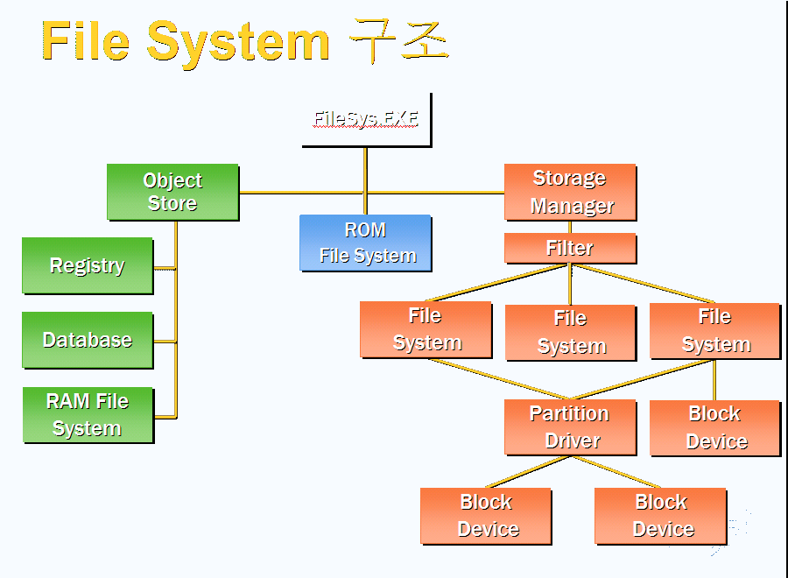

PRIVATE/WINCEOS/COREOS/NK/KERNEL/schedule.c|7146| CreateKernelThread()

SystemStartupFunc(ulong param) → RunApps()

File System File : 파일 시스템을 정의한 파일은 .dat 파일이며 이안에 file/direcory가 정의 되어 있다. Platform을 cold부팅하면 Filesys.exe는 이 dat 파일들을 이용하여 타겟 디바이스상에 RAM파일 시스템을 구축한다. 각 디렉토리에 있는 .dat파일을 가지고 파일이나 링크를 Ram File system상에 만든다. 이 RAM Filesystem은 Object store의 한 부분이 된다.
Filesys.exe가 실행되는 과정. ReadRegistryFromOEM, WriteRegistryToOEM함수를 이용한다.

binary ROM image file system(BinFS)

Romimage.exe로 만드는 롬파일시스템이 BinFS이다.

Config.bib()
NK 800B8000 00300000 RAMIMAGE
EXT 803B8000 01000000 NANDIMAGE
CHAIN 813B8000 00001000 RESERVED
The NK region is where files that must be loaded prior to BinFS are stored. This is usually the Nk.exe, Kd.dll, Coredll.dll, Filesys.exe, Fsdmgr.dll, Mspart.dll, Ceddk.dll, Binfs.dll, an FMD driver, Initobj.dat, and Initdb.ini files.

Ram and Rom File System(Internal Filesystem)

“Using Intel® Persistent Storage Manager”
“Windows® CE Persistent Registry Using DiskOnChip®” 문서에보면 비슷한 내용을 볼수 있다.

RAM and ROM file system | ROM-only file system
provides file storage for the object store in RAM | not allow applications to place files in the object store
provides access to ROM | ROM data is inaccessable through the Windows directory
all data under the root is stored in the object store | does not allow applications to place files in the object store.

결론적으로 RAM and ROM file system을 사용해야 한다.
이유는 RAM에는 전원공급에 따라서 DATA가 소실될수 있으나 ROM은 그렇지 않으니깐.

REGISTRY STORAGE

Public/common/oak/inc/mkfuncs.h
WincCE FAQ
ms-help://MS.WindowsCE.500/wcedata5/html/wce50conRegistryTypes.htm

HIVE-BASE REGISTRY

우선 HIVE의 의미는 Registry Keys, Sub-keys, values의 Group이다. Hive-based Registry에서는 파일시스템안에 파일(hives)로 저장이 된다. 3개의 hive가 사용이 된다.

위 registry는 multi-user가 사용하는 시스템이나 cold boot시 유리하다는데(??)

            - Boot Hive
다른 hive의 위치정의, driver와 filesystem을 load하기위한 registry
NK.BIN안에 ROM File System으로 저장이 되어있다.

            - System Hive
System Setting 값들.
NK.BIN안에 있는 default.hv가 사용이된다.

            - User Hive
USER별로 Hive를 갖는다.

Registry hive | File | Description
Boot hive | Boot.hv, in ROM | All data under HKEY_LOCAL_MACHINE,  HKEY_CLASSES_ROOT, HKEY_USERS.  Used during boot only. Changes are propagated to the system hive after boot.
System hive | OEM-dependent  (usually System.hv) | All data under  HKEY_LOCAL_MACHINE, HKEY_CLASSES_ROOT,  HKEY_USERS. Contains device-wide settings that do not vary for each user.
User hive | User.hv | All data under  HKEY_CURRENT_USER. HKEY_CURRENT_USER  is not located under HKEY_USERS.  Contains user-specific settings. Each user will have a separate hive that is mounted on logon and unmounted on logoff.

Registry데이터를 파일로 보관한다.
http://blogs.msdn.com/ce_base/archive/2005/09/22/472807.aspx
Hive-Based Registry Startup Sequence
Hive-Based로 구축하기

extern BOOL (*pWriteRegistryToOEM)(UINT32 flags, UINT8 *pData, UINT32 size);
extern UINT32 (*pReadRegistryFromOEM)(UINT32 flags, UINT8 *pData, UINT32 size)

PLATFORM/COMMON/SRC/COMMON/PERREG/perreg.c|31
PLATFORM/COMMON/SRC/COMMON/PERREG/perreg.c|168
PRIVATE/WINCEOS/COREOS/NK/KERNEL/kmisc.c|1849
PRIVATE/WINCEOS/COREOS/NK/KERNEL/kmisc.c|1864
PRIVATE/WINCEOS/COREOS/NK/KERNEL/kmisc.c|1865

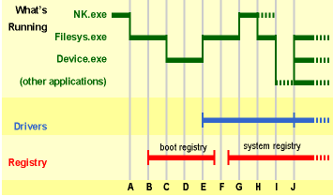

- Filesys.exe 실행
- Filesys.exe는 Boot registry(boot.hv)를 load
- Device manager 실행 (device.exe)
- Driver load
- Block driver와 file system 초기화
- Filesys.exe는 mount된 file system에서 system registry를 load
- System registry 로 Kernel 초기화
- Filesys.exe 실행
- Application 또는 다른 component 실행

* I 단계에서 Filesys.exe는 device manager 에 System/BootPhase2 named event를 발생하여 device manager가 system registry를 기반으로 driver를 다시 enumerate 하도록 한다.

RAM-BASE REGISTRY

registry데이터는 object store에 저장이 된다. 의미를 모르는 말이 있어서 우선 그대로 넣었다.

The RAM-based registry stores all registry data within the object store. This is efficient in terms of speed and size in devices that have battery-backed RAM. Devices that do not power the RAM while turned off must back up the registry during power off and restore the registry when power is restored.
The RAM-based registry is intended for use on devices that experience warm boot often, but rarely or never cold boot.

Thread

THREAD_PRIORITY_TIME_CRITICAL

ResumeThread ()

CreateThread ()
SetThreadPriority ()
ResumeThread ()
CeSetThreadQuantum ()

KernerlIoControl ()

VirtualAlloc (),
VirtualCopy (),
MapIoSpace (),
TransBusAddrToVirtual ()

Thread Schedule

- Priority based, Pre-emptive Scheduler
  - Runs threads of the same priority in a round-robin fashion
  - When there is no thread of a given priority to run, the scheduler uses the next lower level
    - Exception is THREAD_PRIORITY_TIME_CRITICAL which runs until completion (not interrupted by the scheduler)
    - Time Critical Priority is typically used by routines that process Interrupt Service Routine (ISR) requests
- Schedule based on threads (not processes)
  - e.g. 10 threads in a single process and one thread in another – each gets 1/11th of the time slice
- No priority classes like Windows NT/2000

- Processes can obtain more CPU time by creating more threads
  - More resource friendly than creating multiple processes!

- Threads normally use their entire allotted time slice
  - Can voluntarily give it up by calling Sleep(0)
    - Thread is swapped out and next eligible thread is scheduled instead
  - Can wait on availability of resources
    - WaitForSingleObject / WaitForMultipleObjects also relinquishes a threads time slice

- What if a low-priority thread holds a resource required by a high-priority thread?
  - Problem know as “Priority Inversion”
  - Deadlock situation possible
    - Scheduler prevents this from occurring…

Priority Inversion
- When a higher priority threads requires a resource locked by a lower priority thread
  - Windows CE temporarily boosts lower thread’s priority until it completes and releases the resource

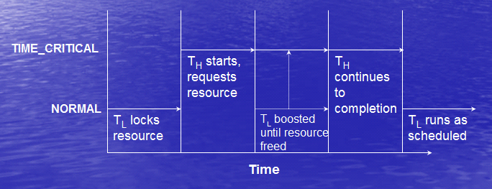

Kernel Thread scheduling and understanding the RunList
Arguably, device hangs are the most challenging and elusive problems facing device developers today. One of the easiest ways of determining device hangs (or perf slowdowns) is to inspect the kernel’s RunList. It isn’t so much a list as it is a queue and knowing what threads (and their priorities) are scheduled is the key for solving hangs and device slowdowns.

The “scheduler” is in charge of determining what threads run at what time and for how long. To preserve the real-time nature of WinCE, higher priority threads will run to completion (or yield) as well as pre-empt lower priority threads. Since the UI is run at a relatively low priority, hangs are usually just higher priority threads hogging the UI’s chance at the processor.

Luckily, the Scheduler already keeps sorted list of threads ready to run is maintained by the Scheduler is accessible from your debugger:

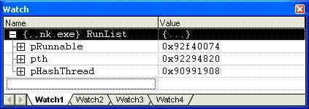

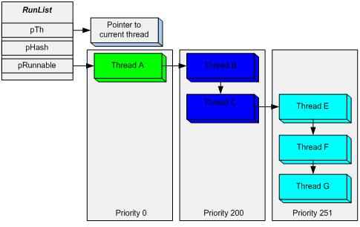

The pTh pointer contains the value of the thread running when you broke into the debugger. The pRunnable pointer is where things start getting interesting – when a new thread is scheduled to run, the Scheduler traverses the list of already scheduled threads trying to match the priority. The list always begins with the highest priority followed by lower priorities – this allows the schedule to simply pick the thread “off the top” when it is time to run a new thread.

Using our diagram above, if we have a new thread (call it NewThread) scheduled to run at priority 250, the Scheduler will begin walking the thread list looking for the right priority to insert the thread. It will move past Thread A (priority 0) and past Thread B (priority 200) and insert it before Thread D (thread 251) which is at a lower priority:
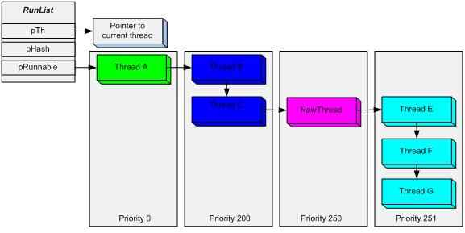

The scheduler “pops” threads off the top of this list as they are run and are re-added if necessary by the scheduler. Notably, Thread E, F & G in the example above will not be run until the other, higher priority threads have run and yielded to the system.

This information can be leveraged into finding hangs by understanding what RunList threads are potentially blocking the (lower priority) UI threads from running. If your device has higher priority threads continually being scheduled before your lower priority UI threads, your UI will appear hung since those threads are not being processed.

Processes and Threads

- Unit of execution under Windows CE is a thread
- Threads operate independently
  - Each one belongs to a particular process (and shares the same memory space, usually 32MB)
  - Each thread has an ID, a private 64K stack and a set of registers
  - Together these resources form the context of a thread
- Every process has a primary thread associated with it upon starting (even if it never explicitly created one)

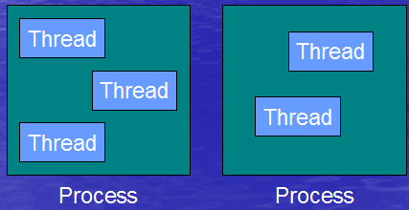

- When threads are stopped from executing by the scheduler (swapped)…
  - Context information is stored
  - Next thread begins execution
  - When original thread resumes execution, context is restored (thread continues to execute where it left off)
- Windows CE restricts each process to its own code and data
  - e.g. Threads of Process A are not allowed to look at or alter any of Process B’s data
- Processes don’t have any priority!
- Threads within a process have one of eight priority levels*, ranging from:
THREAD_PRIORITY_TIME_CRITICAL (highest)
to
THREAD_PRIORITY_IDLE (lowest)
- On creation threads are assigned a normal priority (THREAD_PRIORITY_NORMAL), however this can be changed dynamically

- Threads can run in…
  - Kernel Mode
    - Full access to OS resources (therefore crashes are potentially dangerous to the OS itself)
    - Includes Operating System threads and Interrupt Service Routines (ISRs)
  - User Mode
    - Offers protected environment (crashes won’t render the OS unusable)
    - Applications / Device Drivers run here

